Интересные факты:
- Италию моря омывают сразу с трех сторон - на западе Тирренское и Лигурийское, с восточной стороны - Адриатическое, а с южной - Ионическое и Средиземное.
- На территории Италии расположены два мини-государства - Сан-Марино и Ватикан.
- На территории Италии находится самое большое количество вулканов среди европейских стран. Чего только один Везувий стоит!
- Италия признана страной, где заключаются самые крепкие браки. Еще бы, ведь бракоразводный процесс в этой стране занимает от трех лет!
- Эта страна имеет 20 областей, каждая из которых имеет свой диалект и традиции. Области поделены на коммуны, общее количество которых - более 8000.
- Продолжительность жизни в Италии является рекордной среди стран Европы - 83 года.
Джанни Родари — известный итальянский детский писатель и журналист.
Джованни Франческо Родари родился 23 октября 1920 в городке Оменья (Северная Италия).
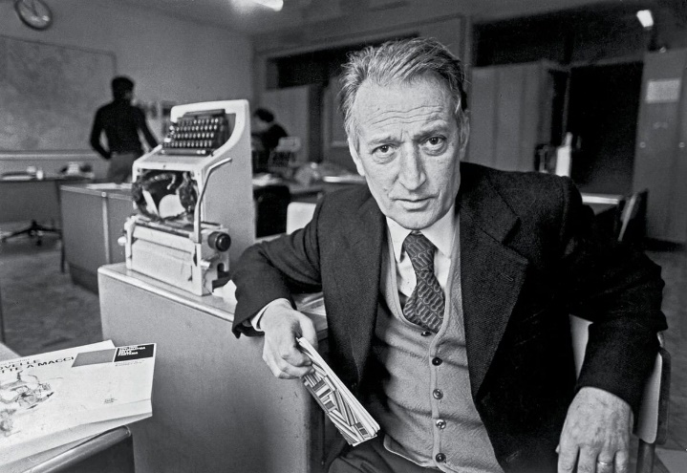
В детстве Джанни Родари много болел, но упорно занимался — учился играть на скрипке, сочинял стихи, рисовал и мечтал стать знаменитым художником.
Отец мальчика был булочником, и умер когда сыну исполнилось 10 лет. В семье настали трудные дни. Чтобы прокормить семью
(у Джанни было еще два брата — Чезаре и Марио), мать устроилась работать служанкой в богатый дом.
Учиться Джанни Родари пришлось в духовной семинарии — там не только учили детей бедняков, но еще и бесплатно кормили, и одевали.
Окончив семинарию в 1937 году, Родари стал учителем в начальной школе и одновременно посещал лекции на филологическом факультете Миланского университета, занимался самообразованием.
Джанни Родари нравилось работать с детьми, он придумывал для своих учеников забавные и поучительные истории. Его воспитанники строили домики из букв, вместе с учителем сочиняли сказки.
Во время Второй мировой войны Родари был освобожден от службы из-за плохого здоровья. После смерти двух близких друзей и заключения брата Чезаре в концентрационный лагерь, он стал участником Движения Сопротивления, в 1944 году вступил в Итальянскую коммунистическую партию.
В 1951 г. Родари опубликовал первый сборник стихов, «Книжка весёлых стихов», и своё известнейшее произведение «Приключения Чиполлино»
В 1952 году Джанни Родари впервые приехал в СССР, где затем бывал неоднократно.
В 1953 году он женился на Марии Терезе Феретти, через четыре года у них родилась дочь Паола.
В 1970 году писатель получил престижную премию Ганса Христиана Андерсена, которая помогла ему приобрести всемирную известность.
Скончался Джанни Родари от тяжёлой болезни 14 апреля 1980 года в Риме.

